3T制动器底板压型模具询价采购文件
一、供应商须知
1、适用范围：
本次采购文件仅适用于本次询价采购公告中的所叙述内容。
2、本次采购供应商必须提供下列资质文件：
营业执照、税务登记证、组织机构代码等资格证明文件（复印件），并加盖公章，如营业执照为三合一证照，只需提供营业执照复印件加盖公章；
3、说明：
（1）无论采购活动中的做法和结果如何，供应商均应自行承担自身所有与本次采购活动有关的全部费用。
（2）无论采购结果如何，采购人均无向供应商解释其成交或未成交原因的义务。
4、响应文件：
请参与采购报价的供应商于2021-3-29 17:30前，将以下文件上传至优质采网站，响应文件应包括：
（1）第2点中提及的资质文件；
（2）报价函（包括分项报价、质量保证和售后服务等）；
说明：供应商应当对其提交的响应文件的真实性、合法性承担法律责任。
5、联系人：制造研究所王凡 联系电话：0917-3571292
6、评审结束后，制造研究所将采购结果及成交候选供应商名单进行公示，在公示日内无异议后，与成交供应商签订采购合同。

二、3T制动器底板压型模具技术要求
2.1加工对象及工艺
3T制动器底板，毛坯规格SPHC 外圆Φ398、内孔Φ80

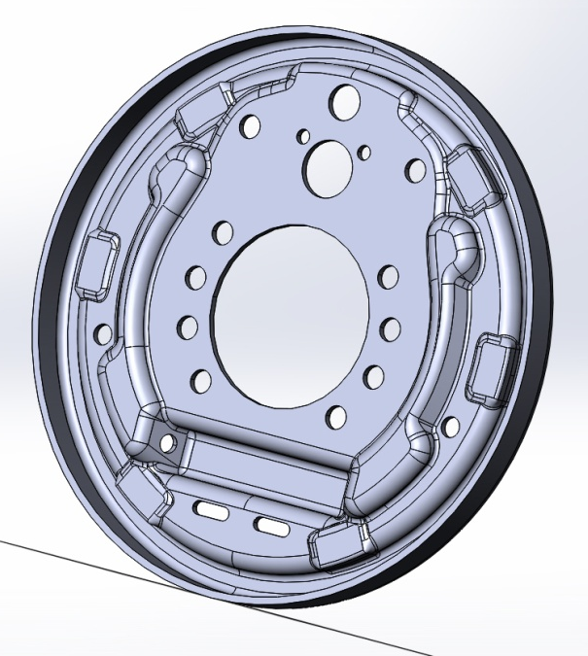
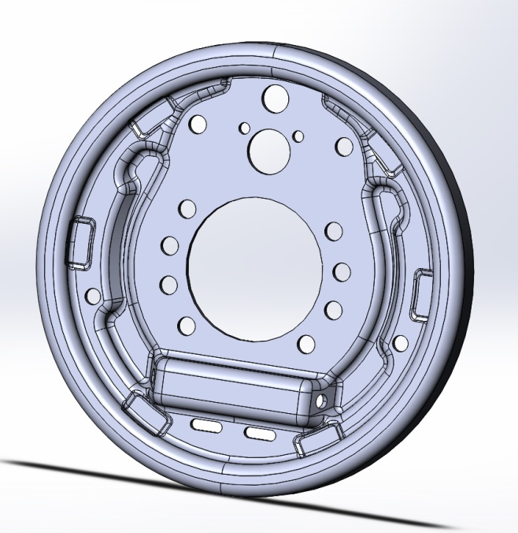

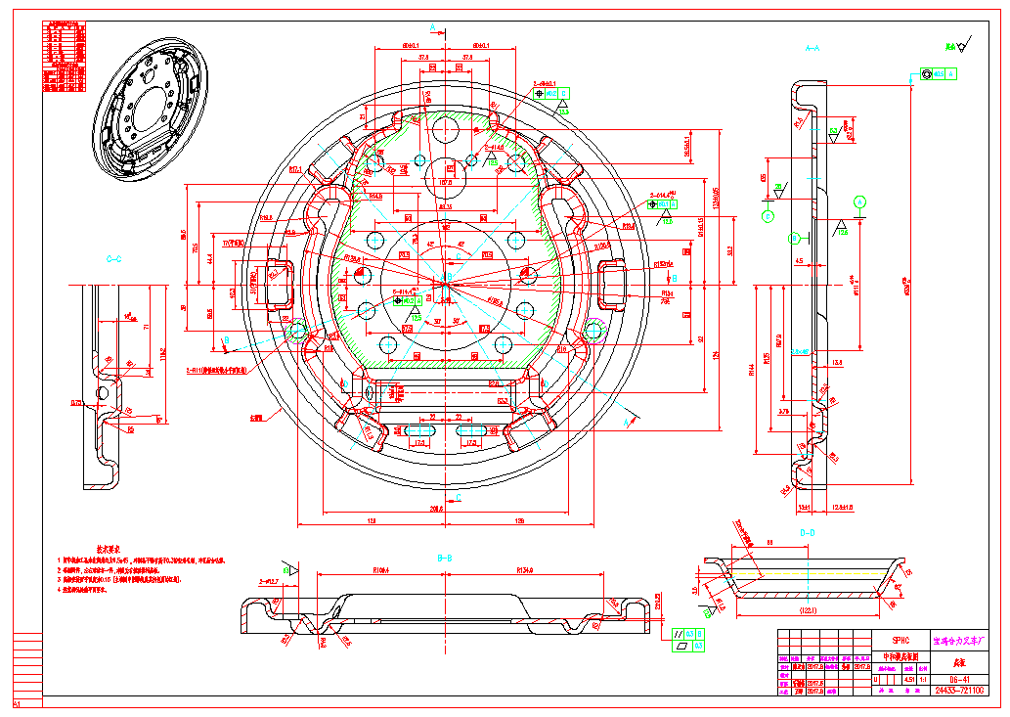

2.2 采购需求：
工序 | 加工内容 | 压型力 | 模具 | 数量
OP01 | 初压型 | 650T | 压型模 | 壹套
OP02 | 翻边整形 | 800T | 压型模 | 壹套

2.3． 模具工作部分的材料及热处理：
类别 | 模具工作部分的材料 | 热处理要求 | 寿命
冲孔 | Cr12MoV | 整体淬火HRC56-60 | 20万次以上
模板、垫板采用45#钢板。固定板采用45#钢板，调制处理。
3、模具结构
3.1模具结构形式应先进、可靠、合理，结构尺寸及零部件选用和加工均采用公制。模具本体应保证模具的强度、刚度和外观质量。
3.2模具设计制造时，要考虑留有安装及定位的空间。
3.3模具要求零件定位准确，操作方便、不易松动，安全可靠。
3.4模具本体应保证模具的强度、刚度和外观质量以及模具寿命、加工质量以及加工质量的稳定性；
3.5同一吨位的制动器底板、加强板模具模座尺寸为统一规格，便于模具装卸及建造自动化生产线,导柱、导套倒装。
3.6模具冲切废料要求能滑出模具外或便于输送带将废料取出；
3.7凸凹模与模座连接孔及定位销孔的加工必须按图纸加工，不得配打，便于维修、更换。
3.8模具设计时要有起吊装置，且起吊装置不得影响模具的装夹。
3.9冲孔模具凸、凹模可采用整体式，局部镶块结构，标准件采用米思米。
3.10上、下模设有连接板，便于模具运输。
3.11模具中要设有工作限制器。
3.12模具采用钢板结构，要充分考虑钢板变形因素，模座厚度不小于55mm，要安排合理起吊孔及减重工艺孔。
3.13出件应安全、便捷，不得卡死，工件留在下模，便于机器人一次性抓取。
3、通用技术要求
3.1 模具的设计应符合相关国家标准及行业规范。
3.2模具设计图纸 1份/套（同时可提供电子版）
3.3出厂检验报告 1份/套
3.4发货清单 1份/套
3.5易损件清单（型号、供应厂家） 1份/套
四、商务要求
1、交货地点：安徽合力股份有限公司宝鸡渭滨工厂内指定地点。
2、交货日期：合同签订后60天内。
3、价 格：
3.1. 所有报价均为含税报价，报价应分别体现总价和分项报价。
3.2. 总价包括设备供应价、运输价（含保险费）、管理费、技术服务费、备品备件费、设备装卸费等各项费用。
3.3. 设备供应价包括包装费及相应的税金和进口元器件的进口关税。
3.4. 在交货期限或工程工期内，供应总价一次包死，不受国家政策性调价或原材料市场价格变化的影响，并作为最终结算的唯一依据。
4、货款的支付
合同签订后预付30%货款，货到后付至60%，同时开具全额增值税发票。验收合格后付至90%，余款10%作为保证金，质保期满后一次付清。
5、运输、包装与验收
5.1选择运输风险小、运费低、距离短的运输方式，直到合同指定的交货地点，要求符合运输装卸要求，以保证安全无损的运到收货地点。
5.2包装应按国家标准或部颁（专业）标准规定执行，由于包装不善引起的货物锈蚀、损坏、丢失均由中标方承担。
5.3包装箱应有明显的包装编号，每件包装箱内应附一份详细的装箱单和质量合格证。
5.4设备到货后，需方依据供方提供的清单进行验收。对缺件、质量损坏等做出记录，供方负责处理。如属于运输部门造成的设备性能下降、破损、缺件等事故由供方负责解决。
5.5由供方负责设备的安装；安装过程中所用工、量、器、检具、等均由供方自行准备；
5.6设备安装完工后，供方应将产品合格证、使用说明书等技术资料交付给需方。
5.7设备验收按照双方签署技术协议具体条款。
6 售后服务
6.1供方以优惠的价格提供终身配件。
6.2附售后服务承诺书。
6.3完善的售后服务措施，良好的备品配件供应能力，高水平的技术维修人员以及高效率的工作作风。
6.4、供方应免费为需方提供人员培训，应细心对操作人员讲解操作规程及方法，并进行详细的操作培训直至熟练为止。
7合同格式、生效及其他
7.1设备合同按国家合同法有关规定格式签订。
7.2合同生效后，供需双方都应严格履行合同，如出现问题应按照《中华人民共和国合同法》等有关规定办理。
7.3合同在执行过程中出现的未尽事宜，双方在不违背合同询价采购文件的原则下协商解决，协商结果以“纪要”形式为合同的附件与合同具有同等法律效力。
7.4询价采购文件、应答文件均为合同不可分割的部分，如发现供货合同与上述文件不一致时，宝鸡合力叉车有限公司有权制止签订合同或终止合同。

